**2025年春《通信系统建模与仿真》期末升级替代课题**

**对遥感卫星下行图像的接收和解调**

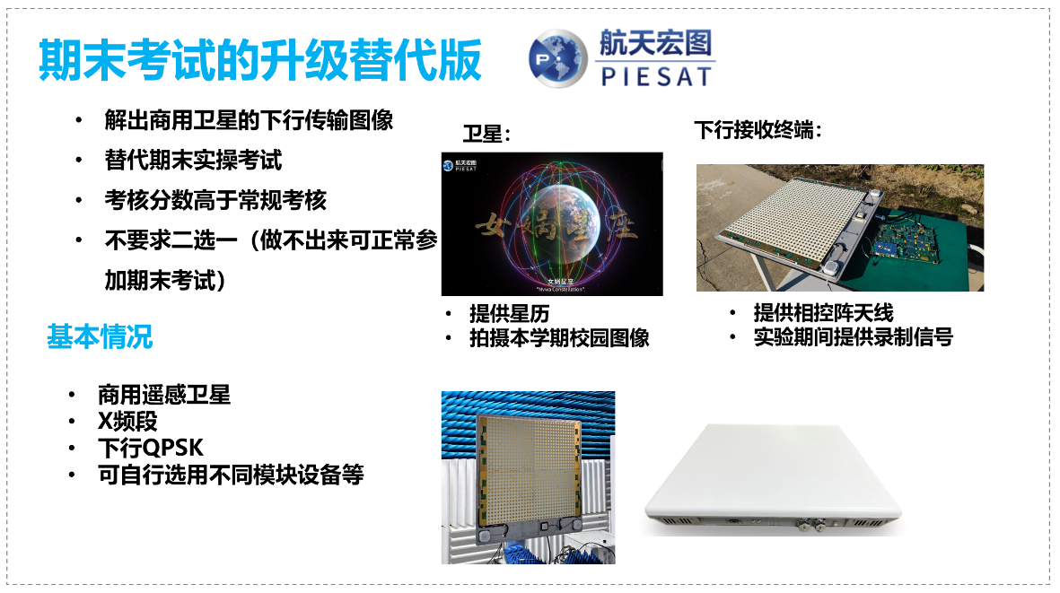

1. 同学们可先行使用老师提供的航天宏图遥感卫星的下行数据进行接收端的搭建、解调。课程组正在和航天宏图公司商榷提供下行接收设备（电调相控阵天线等，同学们只需要完成下变频后的部分），希望可以在期末前提供给大家实际接收信号的机会。该商用遥感卫星的成像使用频段是9300-9900MHz，数据下传是8025-8400MHz，一般在上午10点或下午2点过境北京。在实操中，下行传输的SAR成像图像将为有北邮七十年校庆纪念价值的限量图像。



1. 数据在压缩包中，大概5个G左右：

通过网盘分享的文件：XESA_Data_1200MHz_B50M_20250308_01.7z

链接: https://pan.baidu.com/s/16ldXtjOF8Htr8bOPV8-tPw 提取码: 1ik3

--来自百度网盘超级会员v6的分享

1. 参数：数据是在中频录制的，中心频率1200MHz，采样率50MHz，带宽50MHz，数传速率是75Mbps，QPSK调制。

大家需注意：录制信号是没有多普勒的，只用于给大家提前搭建解调解码系统。

1. 此次提供的数据为从模拟源录制的测试数据，内容是标准数传帧格式，在数据域是填充的AA，前后00就是没数据。目前解出bit流即可，后续提供帧结构说明和解码小软件（无需自己做）。